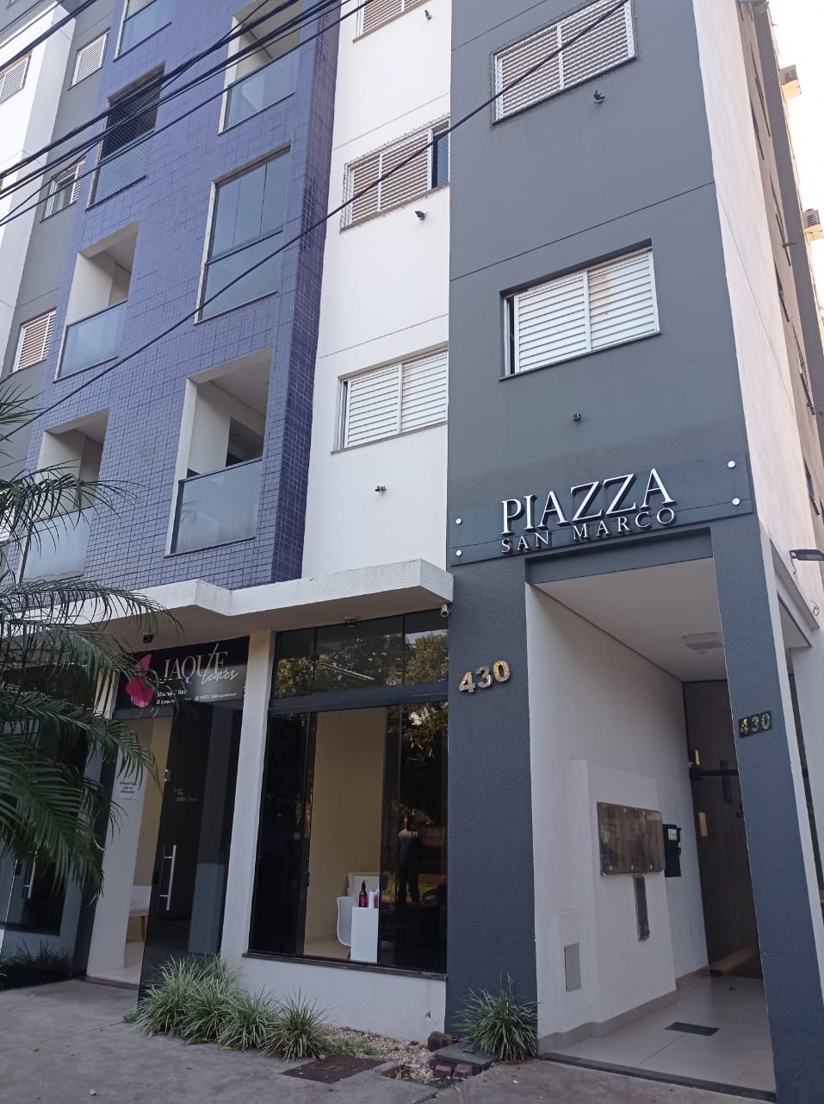
Edf.Piazza San Marco
Avenida Rio Branco 430 apto 802 zona 2

3 quartos sendo 1 suíte;
Sala de Star/ jantar;
Cozinha;
Churrasqueira na sacada de frente;
Lavanderia;
W.C social;
Garagem;
Elevador;
Piscina e sauna.

R$ 850,00
Condomínio + ou - 280,00

